
Petit Pays (Gaël Faye)
Thèmes : Identité, Expériences

Partie A : introduction au livre
- Que connaissez-vous de l’Afrique ?
Etes-vous déjà allé dans un pays d’Afrique ? Si oui, lequel ? Pour quelle raison ?

Quelle image avez-vous de l’Afrique ?

Parmi ces pays d’Afrique, lesquels pourrez-vous situer sur cette carte ?
- Le Maroc
- L’Algérie
- Le Mali
- Le Sénégal
- Le Kenya
- L’Ethiopie
- Le Burundi
- L’Afrique du Sud
- La République Démocratique du Congo
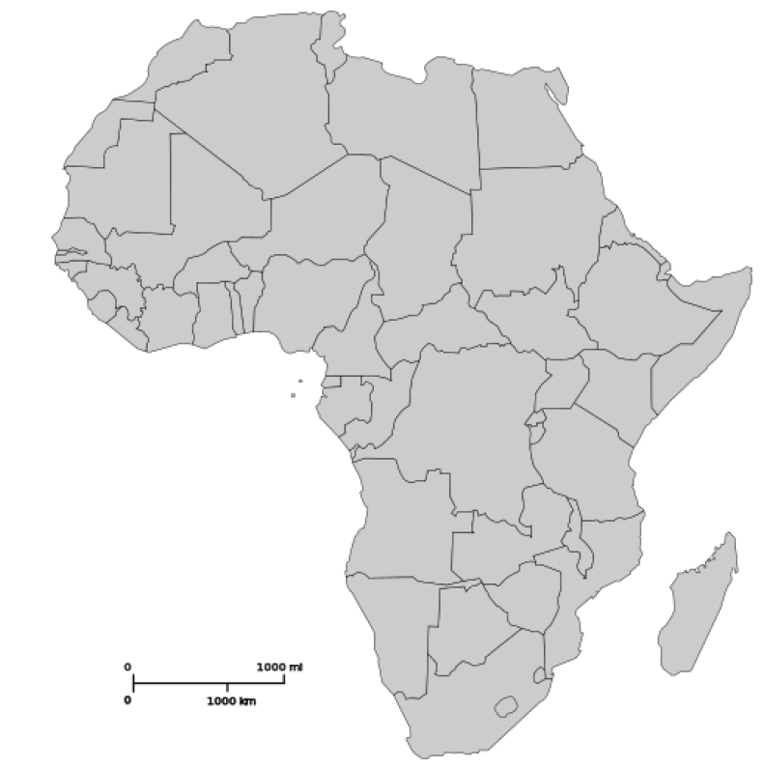
Le « petit pays » dont il est question dans le livre est le Burundi.
Faites des recherches sur internet et trouvez les informations suivantes :
- Quelle est la capitale du Burundi ? Et sa plus grande ville ?

- Combien d’habitants compte le pays ? Quelles autres informations pouvez-vous trouver sur sa population ?

- Notez quelques éléments sur son climat et sa géographie.

- Quels évènements ont traversé son histoire récente ? (Depuis la naissance de Gaël Faye en 1982)

- Quelles langues y parle-t-on ?

- Quelle est la principale industrie du pays ?

- Notez quelques traditions et coutumes burundaises.

- Entrée en matière en chanson 🎵🎵
« Petit Pays » de Gaël Faye
(source des exercices sur la chanson : Agnès Vinci, Institut français de Madrid, février 2018 http://cours.ifmadrid.com/prof/archives/7005)
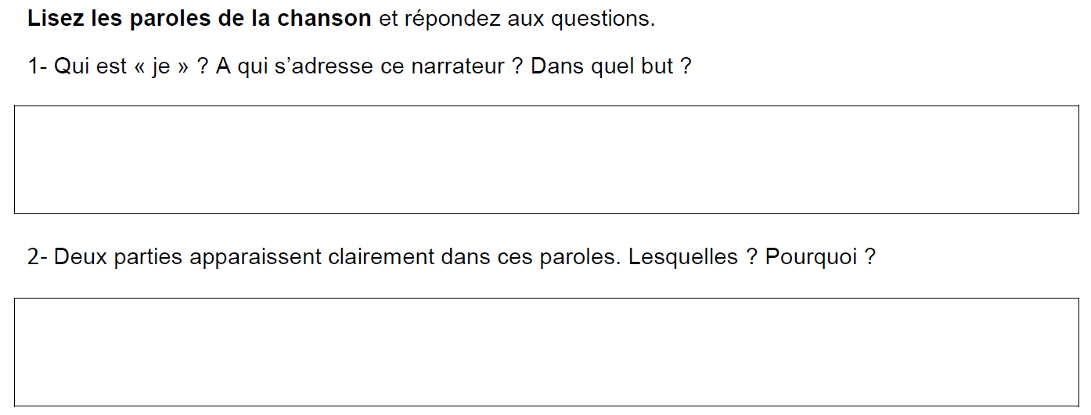
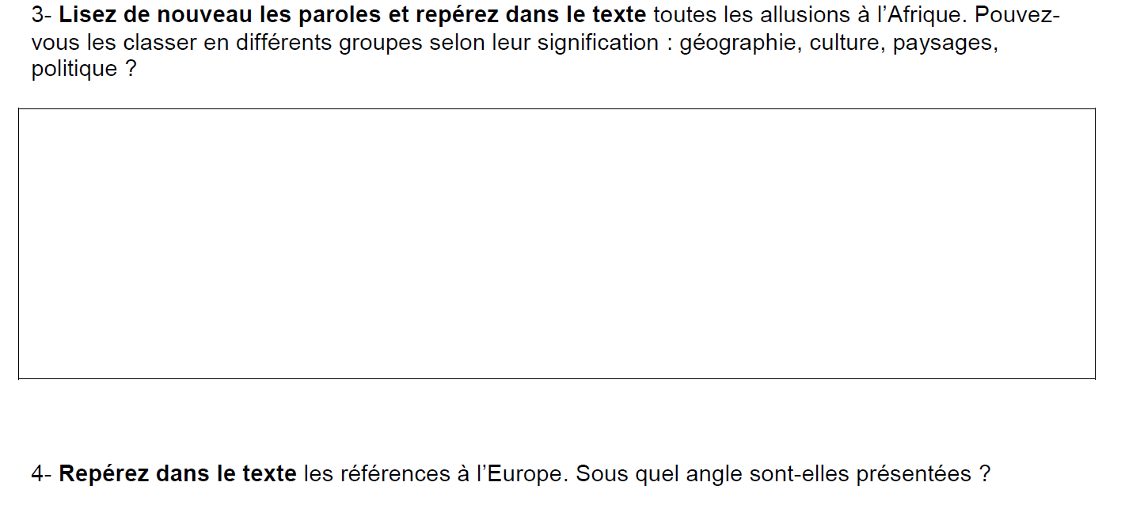
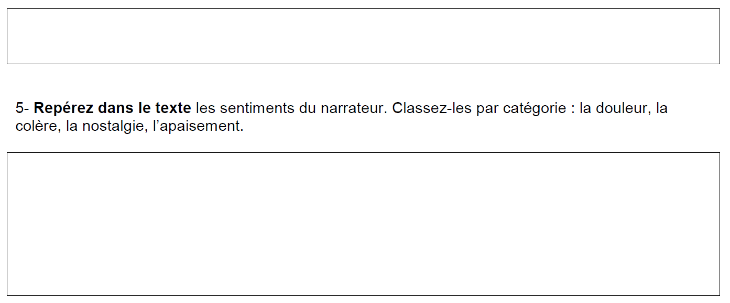

6- la musique : Emettez des hypothèses. Le texte sera-t-il accompagnée d’une musique douce ? Classique ? Pop ? Rock ? Rap ? Pourquoi ?

7- Le clip : Emettez des hypothèses. Quel genre d’images vous attendez-vous à voir ?

Paroliers : Gael Faye / Francis Muhire / Guillaume Poncelet
Paroles de Petit Pays © Universal Music Publishing Group

